**DOANH NGHIỆP NHỎ VÀ VỪA TRONG ĐẠI DỊCH COVID-19: LỰA CHỌN GIẢI PHÁP CHUYỂN ĐỔI SỐ**

***Trong bối cảnh đại dịch Covid-19, các hướng dẫn kịp thời từ Bộ KH&CN và Hiệp hội doanh nghiệp vừa và nhỏ Việt Nam thông qua kênh hợp tác mới được ký kết không chỉ đem lại gợi ý đổi mới hoạt động sản xuất kinh doanh mà còn có thể đem lại cách thức hữu hiệu nhất để doanh nghiệp chuyển đổi số thành công.***

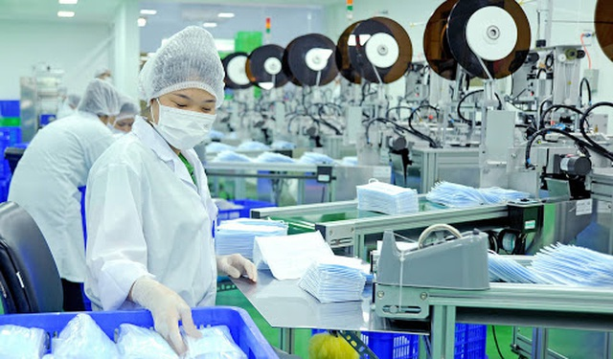

*Trong thời kỳ diễn ra đại dịch Covid-19, Tổng cục Tiêu chuẩn Đo lường Chất lượng đã mở toàn bộ kho dữ liệu về tiêu chuẩn trong các lĩnh vực sản xuất thiết bị y tế, khẩu trang… cho các doanh nghiệp Việt Nam sử dụng. Nguồn: Dantri*

Ngày 7/10/2020, hội thảo “Thúc đẩy năng suất doanh nghiệp nhỏ và vừa trong bối cảnh đại dịch Covid-19 dựa trên nền tảng đổi mới KHCN và cải cách quy định hành chính” do Tổng cục Tiêu chuẩn Đo lường Chất lượng (Bộ KH&CN), Hiệp hội doanh nghiệp nhỏ và vừa và Cơ quan Phát triển quốc tế Hoa Kỳ (USAID) phối hợp tổ chức thông qua Dự án Thúc đẩy cải cách và nâng cao năng lực kết nối của doanh nghiệp nhỏ và vừa (LinkSME) đã tạo ra những cuộc đối thoại cởi mở giữa các nhà quản lý khoa học, quản lý tổ chức xã hội nghề nghiệp, chuyên gia quốc tế với các doanh nghiệp vừa và nhỏ Việt Nam.

**Giữa ngổn ngang trăm mối**

Đan xen trong hầu hết các tham luận và trao đổi tại hội thảo là những thắc mắc của các doanh nghiệp vừa và nhỏ - đối tượng mà theo ông Lê Xuân Định, Thứ trưởng Bộ KH&CN và ông Nguyễn Văn Thân, Chủ tịch Hiệp hội Doanh nghiệp vừa và nhỏ Việt Nam (VINASME), là năng động nhất nền kinh tế và cũng đang “lao đao” trước ảnh hưởng của đại dịch. Họ cho rằng “chuyển đổi số rất quan trọng về lâu dài nhưng ở thời điểm khó khăn về kinh tế như hiện nay, chúng tôi không biết lấy nguồn lực ở đâu cho hoạt động này và cũng không biết nên bắt đầu từ chỗ nào”.

Đó cũng là thực tế mà ông Cao Hoàng Long (Viện Năng suất Việt Nam, Tổng cục Tiêu chuẩn Đo lường Chất lượng) chứng kiến “khi đến một số doanh nghiệp tìm hiểu về nhu cầu chuyển đổi số thì chúng tôi thấy họ cũng quan tâm nhưng không có lộ trình rõ ràng. Có thể có doanh nghiệp bỏ tiền mua giải pháp này, giải pháp kia và áp dụng một cách đơn lẻ nhưng không hiệu quả và thực sự lại gây tốn kém”.

Theo kết quả khảo sát 200 doanh nghiệp vừa và nhỏ do Viện Năng suất Việt Nam thực hiện mới đây, 27% doanh nghiệp rất quan tâm đến đầu tư, đổi mới công nghệ (41% khá quan tâm), 21% rất quan tâm đến phát triển KH&CN (43% quan tâm), 26% rất quan tâm đến nghiên cứu, áp dụng các công nghệ quản lý nâng cao năng suất (39% quan tâm). Tuy nhiên, do nguồn lực còn hạn chế hoặc chưa được chuyên gia tư vấn…, số lượng doanh nghiệp đầu tư cho đổi mới công nghệ, R&D, áp dụng công nghệ mới trong quản lý chỉ khoảng 25%, còn lại 75% không đầu tư. Nhìn sâu hơn vào các hoạt động này của doanh nghiệp thì nguồn lực đầu tư vẫn chủ yếu dành mua sắm máy móc, thiết bị với 77% trong khi việc thực hiện những giải pháp căn cơ lại rất khiêm tốn như chi cho R&D 9%, mua - khai thác sáng chế 9%..., dù vẫn có điểm sáng là 99,3% kinh phí đầu tư là từ nguồn vốn của doanh nghiệp.

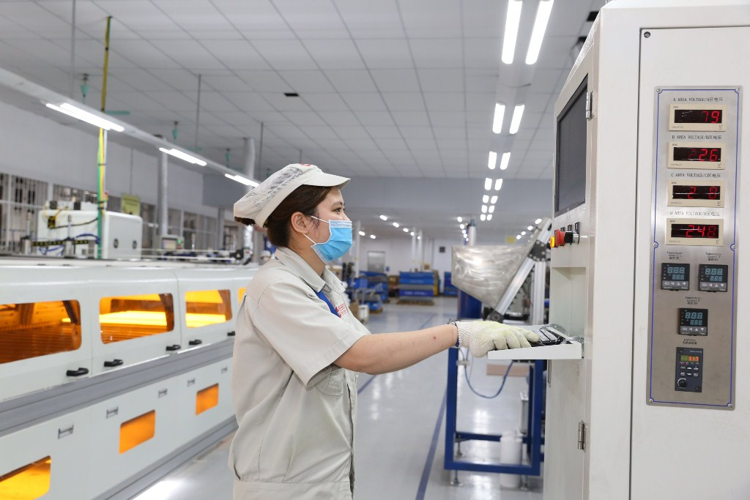

*Rạng Đông là một trong những doanh nghiệp thành công trong việc kết nối nhà khoa học để tạo ra những sản phẩn mới mang tính đổi mới sáng tạo, đáp ứng nhu cầu thị trường. Ảnh: Rạng Đông*

Giữa lúc nhận thức về việc đầu tư cho KH&CN, đổi mới sáng tạo của doanh nghiệp, tiến tới việc áp dụng phương thức quản lý và sản xuất thông minh đang bắt đầu thay đổi thì một khó khăn khách quan đã ập đến, đó là tác động của Covid-19. Ông Nguyễn Kim Hùng, Viện phó Viện Khoa học quản trị doanh nghiệp (Hiệp hội doanh nghiệp vừa và nhỏ) kiêm chủ tịch tập đoàn Kim Nam, đã đưa ra một nhận xét thấm thía đúc rút từ thực tế, “Với doanh nghiệp vừa và nhỏ, trong ba tháng trời không nhận được tiền thì khó trả được lương cho người lao động còn nếu tình trạng này diễn ra trong vòng sáu tháng thì dễ bị đóng cửa bởi họ phải trả rất nhiều khoản như thuế, lương, nợ ngân hàng...” Do đó, hậu quả mà ông chỉ ra với doanh nghiệp là “không có tiền thì không có đổi mới công nghệ, chuyển đổi số”.

Mặc dù đây đó có một số doanh nghiệp đã tìm cách vượt qua khó khăn trong thời kỳ đại dịch, khi nhanh nhạy “thấy cơ trong nguy”, áp dụng những phương thức làm việc mới nhưng trên thực tế, phần lớn các doanh nghiệp vừa và nhỏ Việt Nam đều chưa tìm thấy đường đi và cách làm phù hợp với hoàn cảnh, năng lực của mình “trong rừng rậm chuyển đổi số” như cách ví von của ông Cao Hoàng Long.

**Vận dụng hợp lý giải pháp KH&CN, đổi mới sáng tạo**

Là người nhiều năm hoạt động ở Hiệp hội, ông Nguyễn Văn Thân thấu hiểu những vấn đề mà doanh nghiệp Việt Nam đang phải đối mặt, đó là “cái gì cũng yếu – tiền yếu, năng lực người lao động yếu, việc hoạch định chiến lược phát triển yếu. Vậy làm sao chúng ta có thể giúp được ‘ông này’ cho hợp lý bởi không thể bắt ‘ông ấy’ bỏ nhiều tiền mua công nghệ cao được”. Vì vậy, ngay từ trước khi hội thảo diễn ra, ông đã đặt ra một đề bài khó cho Bộ KH&CN cũng như Tổng cục Tiêu chuẩn Đo lường Chất lượng “làm cách nào để các doanh nghiệp có thể tận dụng được cơ sở hiện có và chỉ phải bỏ ra lượng tiền ít nhất mà vẫn có thể áp dụng được khoa học, đổi mới được công nghệ?”.

Trước yêu cầu “chúng ta có thể thực hiện theo cách này được không, có thể hỗ trợ doanh nghiệp được không?” của ông Nguyễn Văn Thân, TS. Hà Minh Hiệp – Phó Tổng cục trưởng Tổng cục Tiêu chuẩn Đo lường Chất lượng, thừa nhận, việc hỗ trợ chuyển giao công nghệ và chuyển đổi số là một thách thức lớn bởi “tỷ lệ doanh nghiệp vừa và nhỏ không có đủ nguồn lực tài chính và nhân lực rất cao, tới 30%”. Tuy nhiên, nhìn lại những gì diễn ra trong những tháng có đại dịch Covid-19, ông đã điểm lại những hỗ trợ kịp thời của Bộ KH&CN nói chung cũng như Tổng cục Tiêu chuẩn Đo lường Chất lượng nói riêng với doanh nghiệp “Vừa rồi, với sự đồng ý của các tổ chức tiêu chuẩn quốc tế, Tổng cục đã mở toàn bộ kho dữ liệu về tiêu chuẩn trong các lĩnh vực sản xuất thiết bị y tế, khẩu trang… cho các doanh nghiệp Việt Nam sử dụng - đây là toàn bộ tri thức mà thông thường chúng ta phải bỏ tiền ra mua. Cùng với đó là việc tư vấn cho doanh nghiệp có thể sử dụng các tiêu chuẩn đó. Trong các hoạt động về đo lường, thử nghiệm đối với thiết bị phục vụ chống Covid-19 như máy thở, bộ kit xét nghiệm nhanh…, chúng tôi có quy trình kiểm định và tạo điều kiện cho doanh nghiệp”.

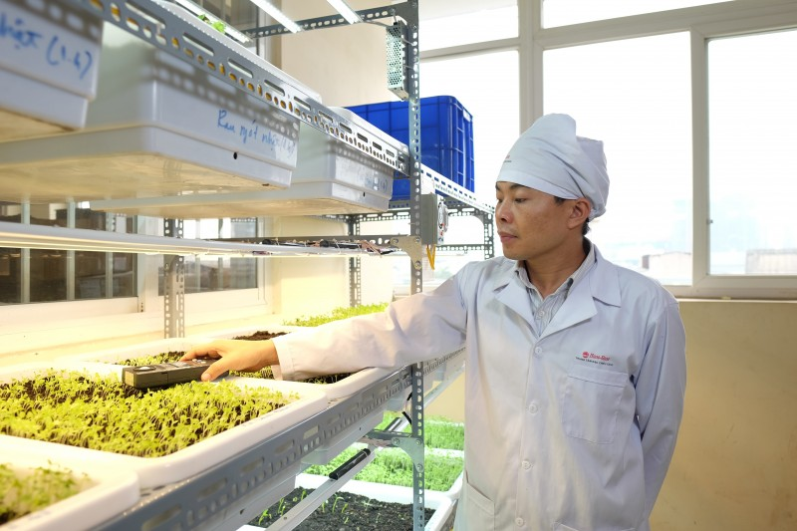

*Thử nghiệm đèn LED chiếu sáng trong nông nghiệp ở Rạng Đông - một sản phẩm của dự án FIRST (Bộ KH&CN). Nguồn: Rạng Đông*

Những giải pháp hỗ trợ doanh nghiệp của Bộ KH&CN thông qua nhiều chương trình quốc gia như Dự án FIRST, Chương trình Sản phẩm quốc gia, Chương trình công nghệ cao… nhằm góp phần tăng cường năng lực hấp thụ công nghệ mới cho doanh nghiệp, mở ra những sản phẩm mới có tính cạnh tranh trên thị trường thông qua hợp tác với các nhà nghiên cứu trong trường đại học, viện nghiên cứu sẽ mang tính căn cơ và lâu dài cho doanh nghiệp. Những dự án hợp tác như thế này sẽ đòi hỏi thời gian thực hiện mới có được kết quả như mong muốn, còn về trước mắt, những việc làm có thể hỗ trợ ngay cho doanh nghiệp, theo ông Hà Minh Hiệp, “Tổng cục phối hợp với Hiệp hội triển khai dự án hỗ trợ 80 doanh nghiệp để phục hồi hệ thống năng suất của doanh nghiệp. Với dự án này, chúng tôi tư vấn cho doanh nghiệp hệ thống đánh giá doanh nghiệp, hướng doanh nghiệp đến với chuyển đổi số một cách thuận lợi. Từ quá trình phục hồi năng suất của doanh nghiệp, chúng ta có thể nhìn lại một cách tổng thể năng suất của doanh nghiệp đang ở chỗ nào, chúng ta có những điểm nào cần tháo gỡ”.

Bênh cạnh đó, ông Hà Minh Hiệp cũng lưu ý là không chỉ có việc đổi mới công nghệ mới góp phần nâng cao năng suất và chất lượng sản phẩm hàng hóa, dịch vụ cho doanh nghiệp mà bản thân việc đổi mới phương thức quản lý, đổi mới mô hình kinh doanh cũng là giải pháp hữu hiệu. “Chúng ta biết là không phải doanh nghiệp nào cũng có thể đổi mới được công nghệ nhưng mọi doanh nghiệp đều có thể sẵn sàng tiếp thu kiến thức, thay đổi quy trình, hệ quản lý để tạo ra sự thay đổi”, ông nói. “Thông thường chúng ta coi năng suất phụ thuộc vào dây chuyền công nghệ, đổi mới công nghệ nhưng việc đổi mới mô hình kinh doanh cũng giúp chúng ta tăng năng suất của doanh nghiệp lên rất cao, thậm chí có thể đóng góp tới 50% vào tăng trưởng cho doanh nghiệp”.

Tổng cục phối hợp với Hiệp hội triển khai dự án hỗ trợ 80 doanh nghiệp phục hồi hệ thống năng suất. Với dự án này, chúng tôi tư vấn cho doanh nghiệp hệ thống đánh giá doanh nghiệp, từ đó, doanh nghiệp có thể nhìn lại một cách tổng thể năng suất của doanh nghiệp đang có những điểm nào cần tháo gỡ, hướng doanh nghiệp đến với chuyển đổi số một cách thuận lợi.

***TS. Hà Minh Hiệp***

Đó là những điều mà các đơn vị của Tổng cục Đo lường chất lượng rút ra trong 10 năm cùng doanh nghiệp thực hiện Chương trình quốc gia hỗ trợ doanh nghiệp nâng cao năng suất và chất lượng sản phẩm, hàng hóa. “Chúng tôi đã hỗ trợ cho doanh nghiệp các mô hình cải tiến năng suất cho các doanh nghiệp ở các quy mô, tư vấn để họ tự xây dựng các mô hình cải tiến cho doanh nghiệp của họ phù hợp với điều kiện nguồn lực tài chính của doanh nghiệp”.

Giải đáp vấn đề mà hầu như các doanh nghiệp vừa và nhỏ đều băn khoăn về việc thực hiện việc chuyển đổi số như thế nào trong điều kiện hạn hẹp về tài chính, nhân lực, ông Hà Minh Hiệp cho rằng yếu tố quan trọng là “chúng ta phải biết mình đang ở đâu, năng lực của mình như thế nào trước khi bắt tay vào thực hiện quá trình này”. Để có được cái nhìn đầy đủ về năng lực của mình, các doanh nghiệp có thể tham gia quy trình đánh giá của Viện Năng suất Việt Nam, nơi mới xây dựng xong VIPA - bộ công cụ đánh giá mức độ sẵn sàng chuyển đổi số và sản xuất thông minh, và là một trong những giải pháp có thể giúp doanh nghiệp chuyển đổi số thành công để tiến tới sản xuất thông minh, tích hợp cả sản xuất và kinh doanh. “Nếu doanh nghiệp cần tư vấn về VIPA thì chúng tôi có thể cử chuyên gia đến, đánh giá trong hai ngày. Dựa trên số liệu đánh giá, chúng ta lựa chọn ưu tiên xử lý vấn đề nào trước bởi chúng ta không thể cùng lúc xử lý tất cả các vấn đề cùng lúc”, ông nói. Trong thời gian tới, "Tổng cục và Hiệp hội sẽ hợp tác hỗ trợ những gói giải pháp cụ thể của doanh nghiệp, vì trong đó có gói giải pháp cần sự tham gia của nhà quản lý, có gói giải pháp nhờ đến những doanh nghiệp có sẵn gói giải pháp…”

Khi áp dụng bộ tiêu chuẩn VIPA, doanh nghiệp sẽ xác định được lộ trình chuyển đổi số dựa trên năng lực tài chính, kỹ thuật, nhân lực… và xác định quy mô chuyển đổi số theo từng bước. “Chuyển đổi số phải được coi là chiến lược phát triển mà không phải là việc nhất thời vì nó đi theo doanh nghiệp trong suốt quá trình phát triển. Tôi cho rằng, hỗ trợ lớn nhất của nhà nước với doanh nghiệp vừa và nhỏ là tập trung xây dựng các mô hình điển hình để các doanh nghiệp khác học hỏi; mặt khác tiếp tục cải cách thể chế, tạo niềm tin để doanh nghiệp mạnh dạn đầu tư, ứng dụng công nghệ mới để thông minh hóa quá trình quản lý, sản xuất”, ông Cao Hoàng Long – người tham gia xây dựng bộ VIPA, nhấn mạnh.

|  |
| --- |
| *Tại hội thảo, ông Hoàng Mạnh Tân, Phó Tổng giám đốc Tập đoàn Sơn Hà – nơi trong vòng 25 năm tạo dựng thành công thương hiệu bồn nước nóng Thái dương năng, đã kể về những nỗ lực đổi mới của Sơn Hà trước sự cạnh tranh trên thị trường nội địa. “Năm 2018, chúng tôi đặt mục tiêu xem lại quá trình cải tiến để trở lại sản phẩm số một của thị trường, đưa ra mục tiêu cải tiến năng suất 30 đến 50-%, giữ vững chất lượng, giảm lượng sản phẩm lỗi và tạo ra yếu tố thông minh, có lợi cho cạnh tranh”, ông nói.*  *Giải pháp mà Sơn Hà áp dụng là đồng bộ hóa hệ quy trình quản lý, phân phối, xây dựng lại các bộ tiêu chuẩn sản phẩm, những việc vẫn bị khuất lấp trong thói quen của doanh nghiệp, không được để ý. Giải thích về việc xây dựng bộ tiêu chuẩn sản phẩm, ông cho rằng “việc đánh giá sản phẩm dựa vào kinh nghiệm khiến doanh nghiệp sẽ phải phụ thuộc vào một số người trong khi doanh nghiệp vừa và nhỏ lại thường biến động về nhân sự. Do đó chúng tôi thấy là cần phải có bộ tiêu chuẩn để dựa vào đó, có được phương thức quản lý chất lượng sản phẩm hàng hóa; đồng thời tối ưu hóa quy trình sản xuất, thực hiện cải tiến liên tục, phải đánh giá và duy trì quy trình này một cách thường xuyên”.*  *Mặt khác, việc số hóa từng phần của quá trình quản lý, sản xuất, phân phối cũng được Sơn Hà áp dụng một cách hợp lý. “Chúng tôi có được số liệu của các khâu theo thời gian thực: truy xuất nguồn gốc, lỗi sản phẩm; áp dụng thông minh hóa trong sản xuất. Nhờ vậy, chúng tôi đã xây dựng được một ứng dụng cho phép kiểm tra được mọi sản phẩm làm ra và khách hàng có thể phản ánh lỗi sản phẩm, lỗi bảo hành… Những vấn đề phát sinh do đó có thể xử lý rất nhanh, kịp thời”.*  *Từ bài học thành công của mình, ông Hoàng Mạnh Tân cho rằng, những đổi mới phải bắt đầu từ nhận thức của chính doanh nghiệp và “doanh nghiệp phải tự cải tiến, tự làm còn những gì tác dộng bên ngoài chỉ mang tính hỗ trợ. Việc đưa công nghệ mới, thiết bị hiện đại vào sản xuất cần phải phù hợp với doanh nghiệp về mặt tài chính, khả năng hấp thụ công nghệ”.* |

**Thanh Nhàn**

https://khoahocphattrien.vn/chinh-sach/chuong-trinh-712-xay-dung-ha-tang-chat-luong-quoc-gia-bai-ban/202011260943953p1c785.htm